ПРОТОКОЛ № 51
Заседания Дисциплинарной комиссии
Ассоциации Саморегулируемой организации «ЦентрСтройПроект»

г. Нижний Новгород 09 февраля 2018 года

На заседании Дисциплинарной комиссии присутствовали:
- Тришанкова Оксана Сергеевна – Председатель Дисциплинарной комиссии
- Пинаев Александр Михайлович

Председатель заседания – Тришанкова О.С.
Секретарь – Самусевич Н.А.

Явка членов комиссии – 100 %. Кворум имеется. Заседание правомочно.

Приглашенные:

- Самусевич Никита Альбертович – Генеральный директор Ассоциации «ЦСП»
- Лобанова Елена Евгеньевна – председатель Контрольного комитета Ассоциации «ЦСП»

Представители организаций были вызваны на заседание Дисциплинарной комиссии телефонограммой, но на заседание не явились.

ПОВЕСТКА ДНЯ ЗАСЕДАНИЯ:

- Рассмотрение вопросов об устранении членами Ассоциации замечаний, вынесенных по итогам предыдущих протоколов Дисциплинарной комиссии.

По первому вопросу:
I.Заслушана информация Лобановой Е.Е. об устранении нарушений членами Ассоциации, право которых было приостановлено в связи с отсутствием заключенных договоров страхования гражданской ответственности. Данные нарушения устранены следующими организациями:

- Общество с ограниченной ответственностью «АРТЕХПРОЕКТ» ИНН 5243014445

В соответствии с вышеизложенным, членами Дисциплинарной комиссии

ПРИНЯТО РЕШЕНИЕ:

ВОЗОБНОВИТЬ право члена Ассоциации осуществлять подготовку проектной документации, следующим организациям:

- Общество с ограниченной ответственностью «АРТЕХПРОЕКТ» ИНН 5243014445

ГОЛОСОВАЛИ – «ЗА» ЕДИНОГЛАСНО.
Решение принято единогласно.

II.Заслушана информация Лобановой Е.Е. об устранении нарушений членами Ассоциации, право которых было приостановлено в связи с не соответствием стандартам и правилам саморегулирования, Правилам контроля, установленным Ассоциацией. Данные нарушения устранены следующими организациями:

- Общество с ограниченной ответственностью «АСП-Инжиниринг» ИНН 7714789993

В соответствии с вышеизложенным, членами Дисциплинарной комиссии

ПРИНЯТО РЕШЕНИЕ:

ВОЗОБНОВИТЬ право члена Ассоциации осуществлять подготовку проектной документации, следующим организациям:

- Общество с ограниченной ответственностью «АСП-Инжиниринг» ИНН 7714789993

ГОЛОСОВАЛИ – «ЗА» ЕДИНОГЛАСНО.
Решение принято единогласно.


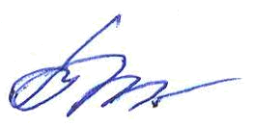
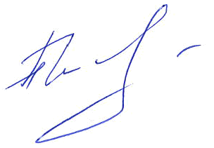
Председатель Дисциплинарной комиссии Тришанкова О.С.


Член Дисциплинарной комиссии Пинаев А.М.

Секретарь Самусевич Н.А.

